**-CURRICULUM VITAE.-**

**Foto:** 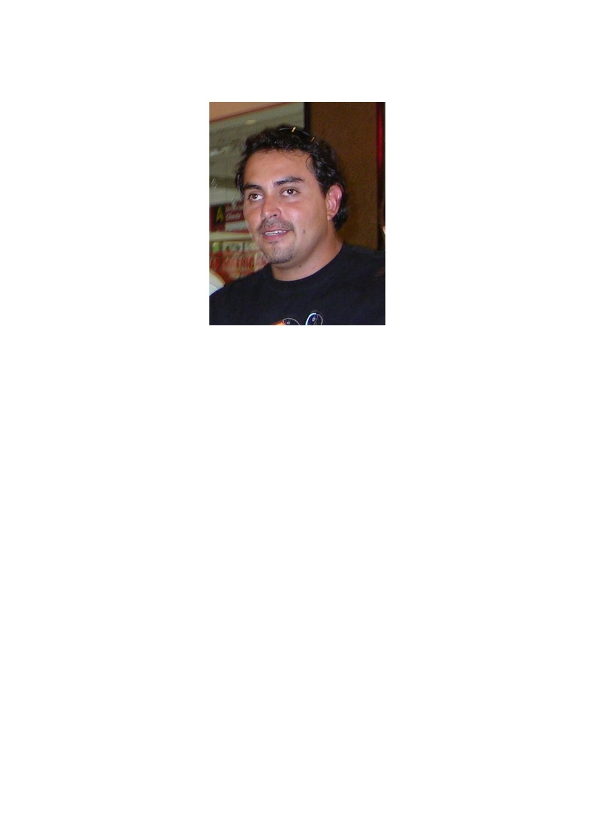

**Datos personales:**

·         Nombre y apellido: **HORACIO EDUARDO QUIROGA**

·         Número de documento: 25247879

·         Fecha de nacimiento: 05-04-1977

·         Estado civil: Soltero

·         Nacionalidad: Argentina

·         Información de contacto: Rufino Cuervo 1412, Córdoba.

·         Teléfono: 3516123068; Correo electrónico: horacioequiroga2020@gmail.com

**Experiencia laboral:**

·         Dirección General de Rentas, Impuestos.

·         Técnico Administrativo.

·         Ingreso año 2000 a la actualidad.

·         Tareas de administración y regulación impositiva, Área compensaciones.

·        DIGITEL Personal

·        Administrativo Reg. Villa Carlos Paz.

·         Ingreso año 1998 a 2000.

·        Coordinación de Equipo.

·        CEYDIT Clínica Privada.

·         Ingreso año 1997 a 1998.

·         Soporte Técnico.

**Formación académica:**

·         Perito Mercantil, Colegio Ingeniero Víctor Re.

·         Ingeniería Electrónica UNC, año 1995, Cursado hasta 3 er. Año.

·         Abogacía UNC, año 2002, Cursado hasta 3 er. Año.

·        Ciencia de Datos e Inteligencia Artificial y Desarrollo Web y Aplicaciones Digitales - Instituto Superior

        Politécnico Córdoba, año 2022 Cursando actualmente.

**Formación complementaria:**

·         Microsoft Access, año 2008, Instituto Superior Santo Domingo

·         Curso de Norma ISO 9001:2015: Gestión de Calidad y Auditor Interno, año 2010, Instituto Argentino

        de Normalización y Certificación (IRAM).

**Idiomas / Informática:**

·        Inglés, intermedio.

·        Francés, intermedio.

·        Programación en C++, avanzado.

**Intereses personales:**

**·**Artes Marciales

·         Escalada

**Habilidades Blandas:**

**·**Liderazgo, Trabajo en Equipo.